南湖國小九十九學年度校內科學展覽

作品說明書

作品名稱：保麗龍切割器

年 級： 四 年級

科 別： 物理 組

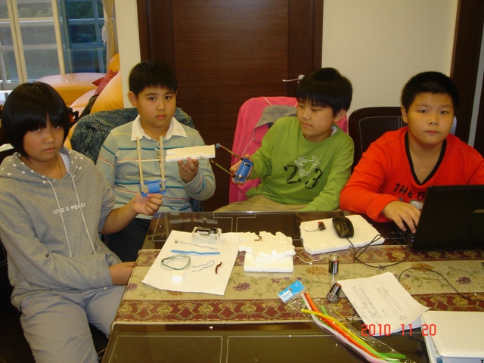

壹、研究動機:

1因為用美工刀切保麗龍的時候地上會有保麗龍屑，所以想發明保麗龍切割器， 切的時候才不會有保麗龍屑。
2因為每次切保麗龍都會有刺耳的聲音，讓人覺得很吵，所以想發明保麗龍切割 器才不會有聲音。
3因為如果用美工刀切保麗龍會切的不整齊，所以想發明保麗龍切割器，就可以
切的很整齊。

貳、研究目的:

1讓我們做美術作品更便利。
2讓我們了解保麗龍切割器的構造和原理。

- 研究設備及材料：

研究工具和材料:  1.竹筷  2.鎳合金線;漆包線  3.電線;鐵片  5.鐵絲  6. 一顆1.5伏特電池  7.電池座  8熱熔槍  9砂紙  10小鋸子  11剪刀 | 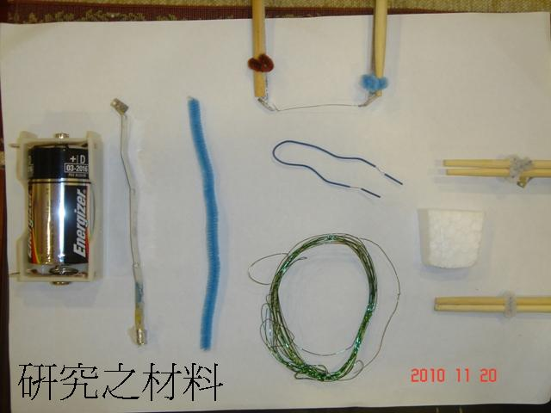

研究工具:  1. 熱熔槍  2. 砂紙  3. 小鋸子  4. 剪刀 | 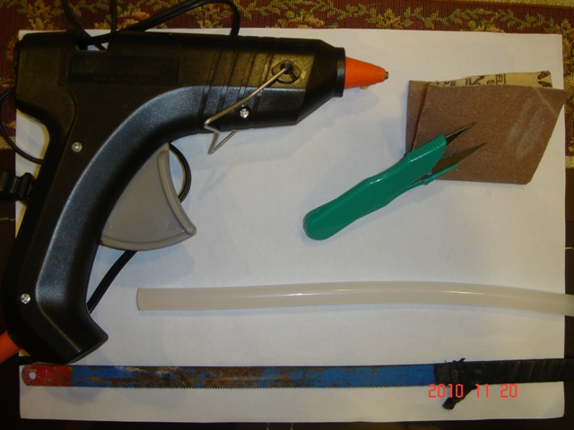

肆、研究過程或方法：

一、保麗龍切割器的原理:
經過上網查尋，保麗龍切割器的原理是利用電池的電能，可以將高阻抗電線的電能轉換成熱能，此熱能可以破壞保麗龍的結構,已達到切割保麗龍的能力,才能將保麗龍切割成任意的形狀

二、製做保麗龍切割器作法:
1.準備一個電池座
2.拿出兩雙免洗筷
3.兩支竹筷用毛線綁在一起，剩下的兩支竹筷也是這樣做
4.用熱熔槍將兩雙筷子黏在電池座上
5.於電池座上用兩個鐵片接在電池座上
6.再於竹筷頂端綁著一條鐵線就完成了!

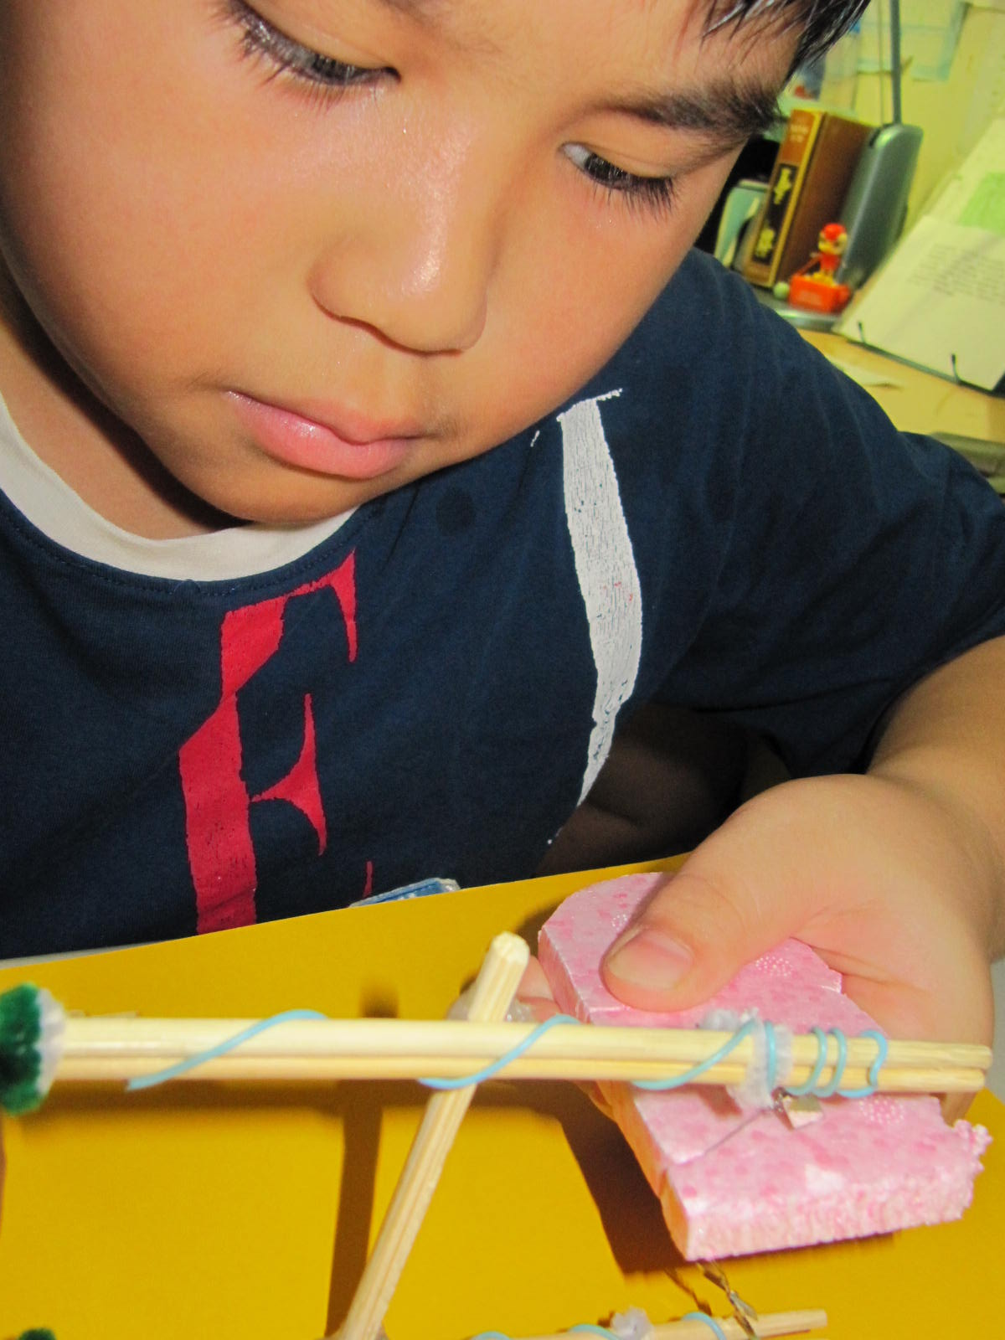 | 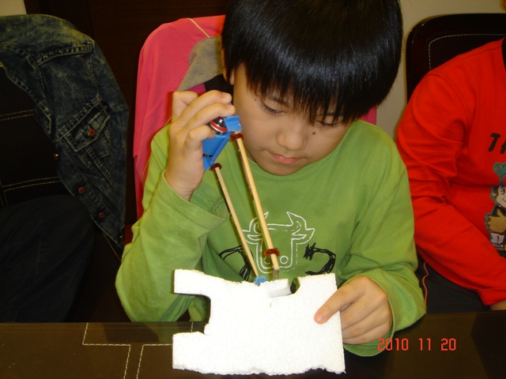
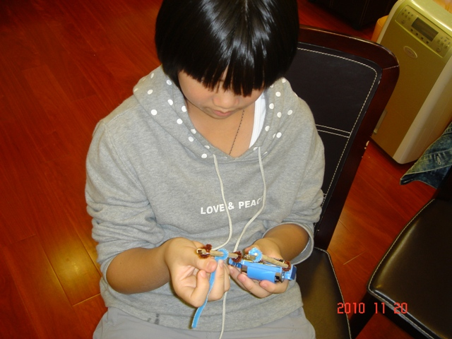 | 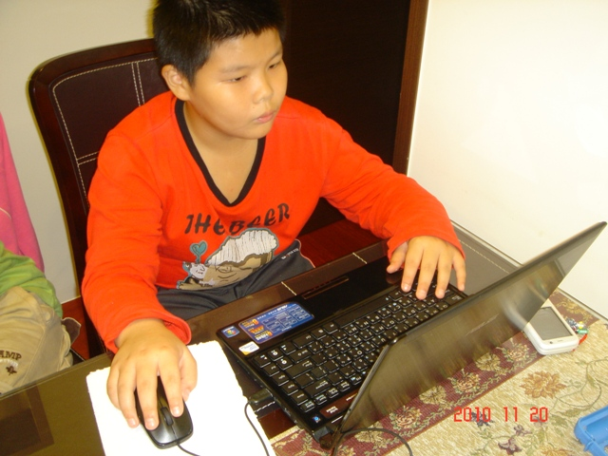

- 研究結果與討論：
(一)問題:
1使用什麼材質的線最好?
2幾顆1.5伏特的電池切割的速度會最快?
3鐵片和電線哪一個通電的速度最快?
(二)方法:
1拿不同種類的線試試看。
2用一顆或兩顆1.5伏特的電池試看看。
3看電線需要幾秒。鐵片需要幾秒。
(三)結果:
1漆包線切不斷，因為外面有一層絕緣。鎳合金線才切的斷。
2.兩顆1.5伏特電池串聯比一顆1.5伏特電池切割速度較快。
3電線通電需要十分鐘以上。鐵片通電只要十秒鐘以下。

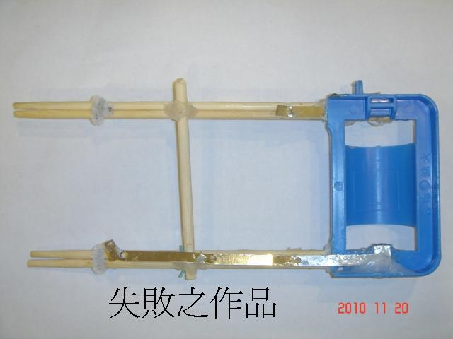 | 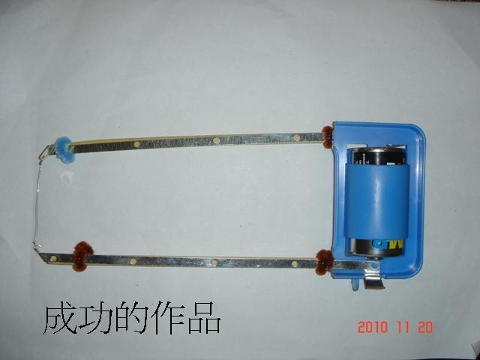

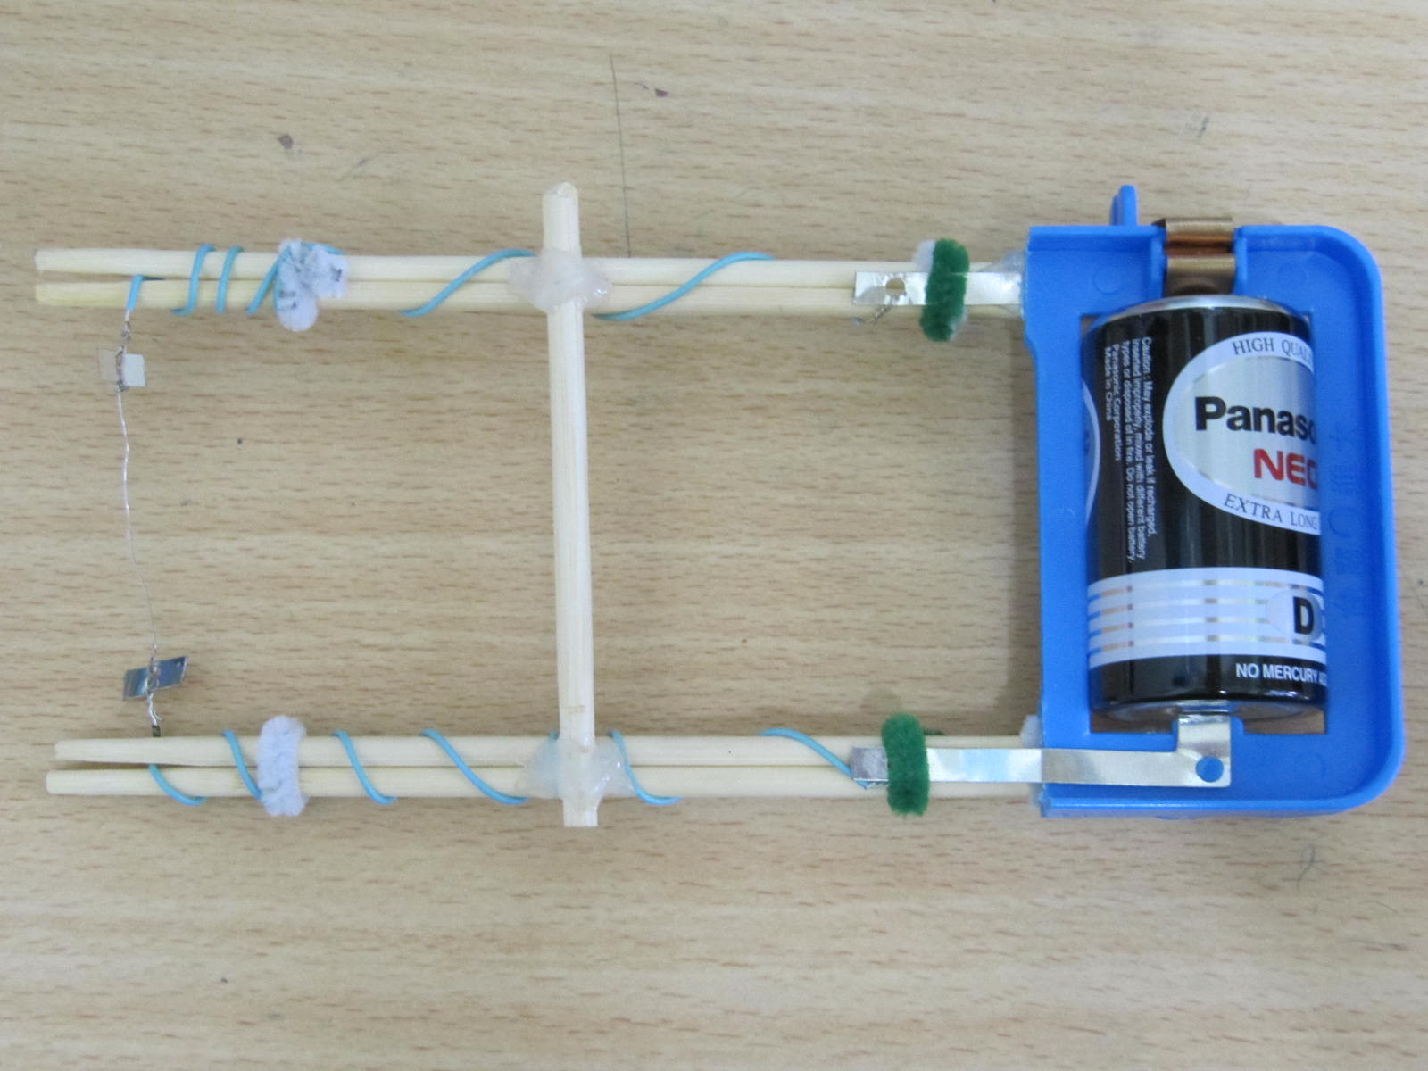

參考資料: http://tw.myblog.yahoo.com/jw!_xKqtCOGFRbny9DNpiaf4g--/article?mid=15703

使用電線做的

